Как приучить ребенка читать книги

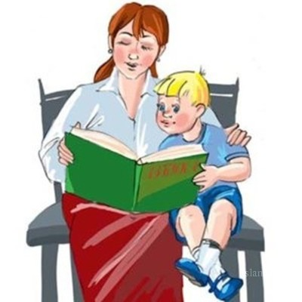
Всем известно, насколько наши дети стали меньше читать, чем их родители, их бабушки и дедушки. Но при чтении книг формируется образное мышление, что благотворно сказывается на развитии личности в целом.
Так как же заинтересовать ребенка книгой? Как приучить ребенка читать?

1шаг
Уже с 5-6 месячного возраста покупайте вашему малышу большие цветные детские книжки. Садитесь с ним рядышком, разглядывайте вместе картинки, с интонацией читайте ему небольшой текст вслух. Просите малыша переворачивать странички.

2 шаг
Когда ребенку исполняется 2 года, следите, чтобы он не сидел всё время у телевизора или за компьютерными играми. Обязательно выделяйте каждый день время, когда вы будете читать ему книгу. Научите ребенка рассуждать о прочитанном.

3 шаг
Ходите вместе в книжные магазины. Выбирайте те магазины, где книги стоят на полках, где их можно взять в руки, полистать, посмотреть содержание. Покупайте ту книгу, которая понравилась и вашему ребенку, и вам. Следите за тем, чтоб в книгах не было насилия, черезмерной мистики. Это неблагоприятно сказывается на неустойчивой психике ребенка, поэтому он может неосознанно перестать интересоваться книгами вообще. Пусть книги, которые вы выбираете, будут рассказывать о жизни его сверстников, (например об их приключениях во время летних каникул).

4 шаг
Не говорите ребенку: “Ты уже взрослый, читай сам”. Если ребенок просит почитать вас вслух, не отказывайте ему! Чтобы приучить ребенка читать самостоятельно, прочитайте ему несколько глав, а потом попросите ребенка дочитать оставшуюся страничку. С каждым разом увеличивайте объем текста, который он должен прочитать сам. Но не перестарайтесь. Делайте всё очень постепенно и разумно.

5 шаг
Когда ваше дитя захочет прочитать книгу от начала до конца самостоятельно, обязательно общайтесь с ним на тему прочитанного. Пусть он перескажет вам запомнившиеся ему моменты из книги, назовет по именам героев.

6 шаг
Не покупайте диски с фильмами, снятыми по тем книгам, которые вы планируете для чтения. Пусть каждая книга, которую держит ребенок в своих руках, несет элемент загадки, сюрприза. Диск можно купить потом, если ребенок сам попросит об этом, после того, как прочтет книгу.
